**国泰新点软件股份有限公司**

地址：张家港市杨舍镇江帆路8号（http://www.epoint.com.cn）



**三门峡市公共资源交易平台**

**使用CA证书操作手册**

目录

一、 系统前期准备 2

1.1、 驱动安装说明 2

1.1.1、 安装驱动程序 2

1.2、 浏览器配置 7

1.2.1、 Internet选项 7

1.2.2、 关闭拦截工具 11

1.2.3、 签章 11

**适用范围**

    持有信安CA证书、华测CA证书、北京CA证书、深圳CA证书的用户，安装本软件后，即可在对应平台实现绑锁、验证登录、投标、解密和电子签章等操作。在安装完对应地区的新点投标工具软件后，即可使用CA证书来制作加密的投标文件。同时，安装此新版本驱动后，软件将提供证书检测、本机环境保护、本机环境检测、一键修复、人工客服和自动更新等多种功能，全方位保护CA证书使用环境，为用户的招投标工作保驾护航。

# 系统前期准备

## 驱动安装说明

### 安装驱动程序

1、驱动下载，登录三门峡市公共资源交易中心网站（http://gzjy.smx.gov.cn/），点击【交易主体登录】，登录页面点击【驱动下载】；

2、下载【新点驱动（河南省互认版）】；

3、下载完成后，双击安装程序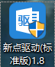，进入安装页面。

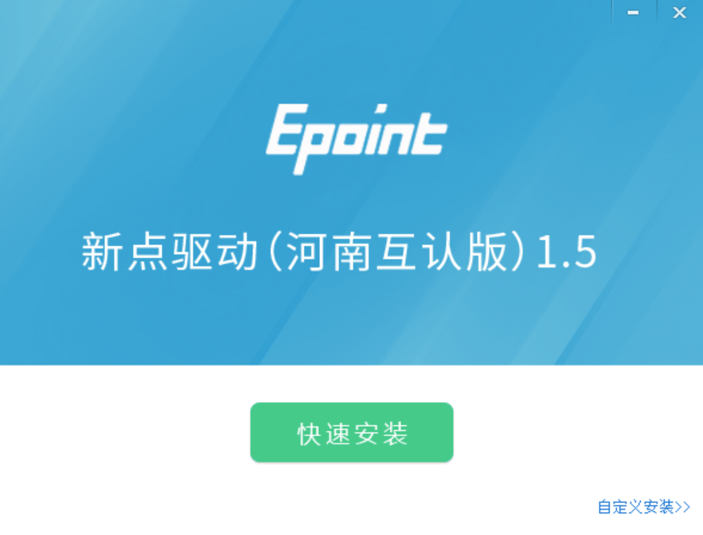

注：在安装驱动之前，请确保所有浏览器均已关闭。

4、选中协议，点击“自定义安装”，打开安装目录位置。

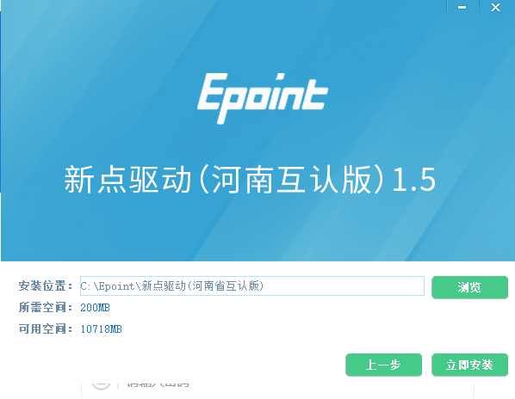

如果不点击“自定义安装”，点击“快速安装”按钮，则直接开始安装驱动，安装位置默认。

5、选择需要安装的目录，点击“立即安装”按钮，开始安装驱动。

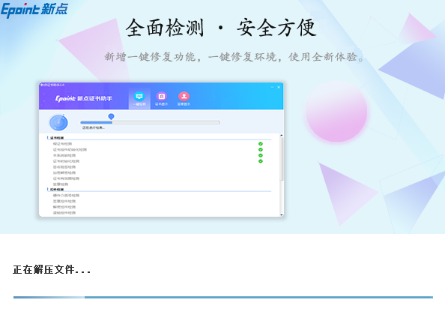

6、驱动安装完成后，打开完成界面。

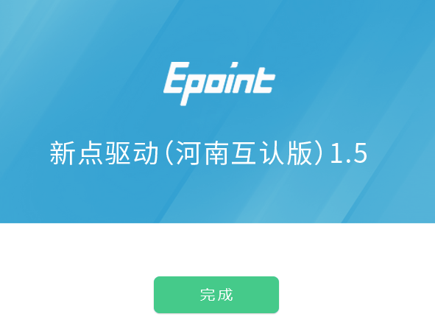

## 浏览器配置

### Internet选项

为了让系统插件能够正常工作，请按照以下步骤进行浏览器的配置。

1、打开浏览器，在“工具”菜单→“Internet选项”

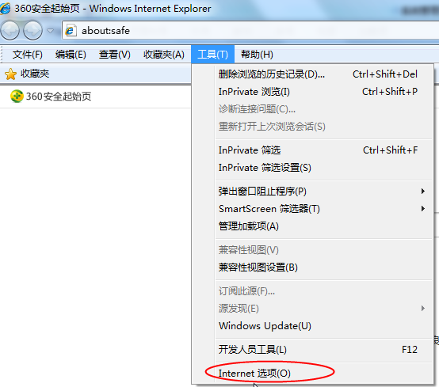

2、弹出对话框之后，请选择“安全”选项卡，具体的界面如下图：

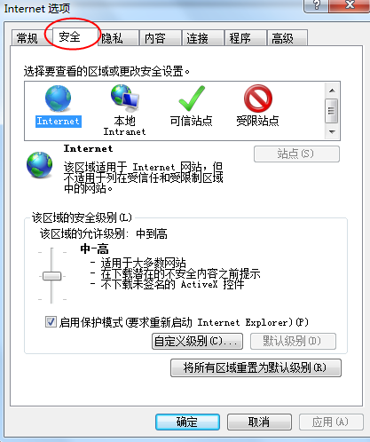

3、点击绿色的“受信任的站点”的图片，会看到如下图所示的界面：

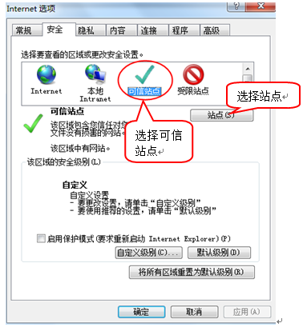

4、点击“站点” 按钮，出现如下对话框：

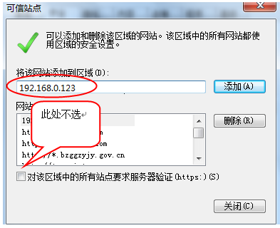

输入系统服务器的IP地址，格式例如：192.168.0.123，然后点击“添加”按钮完成添加，再按“关闭”按钮退出。

5、设置自定义安全级别，开放Activex的访问权限：

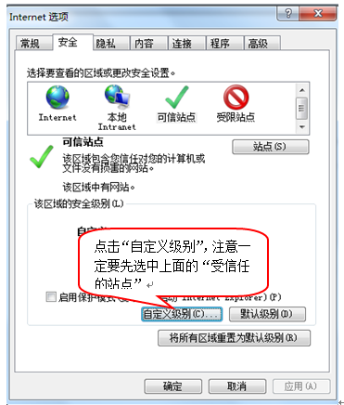

会出现一个窗口，把其中的Activex控件和插件的设置全部改为启用。

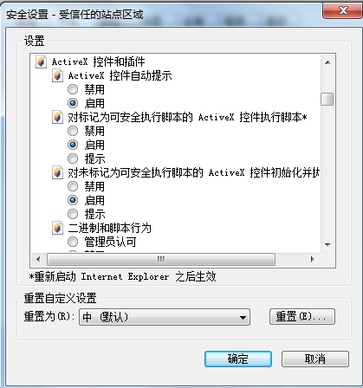

选择启用（共5个ActiveX）

文件下载设置，开放文件下载的权限：设置为启用。

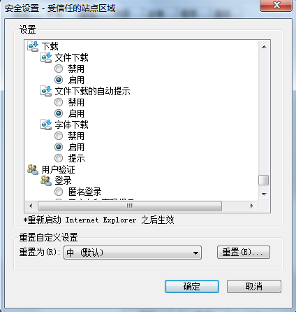

### 关闭拦截工具

上述操作完成后，如果系统中某些功能仍不能使用，请将拦截工具关闭再试用。比如在windows工具栏中关闭弹出窗口阻止程序的操作：

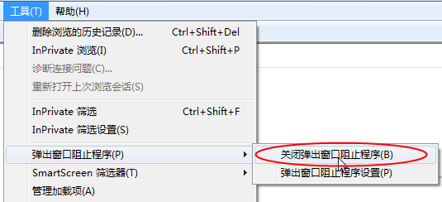

### 签章

点击【检测工具（河南省互认版）】，双击打开后，点击【签章测试】，在

弹出的页面点击【签章】按钮，输入CA锁密码，点击【确定】按钮，即可签章。



